**RANGKUMAN DATABASE 1**

Diajukan untuk memenuhi salah satu tugas mata kuliah Basis Data 1



**Dosen Pengampu:**

Syafrial Fachri Pane,S.T.,M.T.I

**Disusun Oleh:**

Deriska Fadilla Musdalifa (1194010)

**PROGRAM STUDI DIPLOMA IV TEKNIK INFORMATIKA**

**POLITEKNIK POS INDONESIA**

**BANDUNG**

**RANGKUMAN NORMALISASI**

*Normalisasi* adalah suatu proses pengelompokan struktur basis data ke dalam *entitas* yang di*relasi*kan dengan *entitas* lain guna mendapatkan *foreignkey* untuk mengurangi kata *ambigu* sehingga dapat dikatakan basis data tersebut berkualitas baik. Tujuan utama normalisasi sendiri yaitu untuk meminimalisir data *redudance* serta memudahkan mengolah data. Sebelum beranjak pada tahapan *normalisasi* sebaiknya mengetahui terlebih dahulu definisi dari *entitas, atribut,* sampai dengan *relasi.* Yang dimaksud dengan *entitas* merupakan suatu tabel yang berisi *atribut* sehingga dapat dibedakan dari yang lainnya. *Atribut* merupakan karakter yang membedakan *entitas* satu dengan *entitas* yang lainnya, dalam *atribut* selalu mempunyai *primarykey* (kunci uatama) dimana *primarykey* merupakan *atribut* terpenting untuk mengaitkan ke *atribut* lain. *Relasi* merupakan suatu penghubung dari *entitas* satu dengan yang lainnya. Macam-macam *relasi* yaitu:

1. *One to One* misalnya, tabel mahasiswa dengan orangtua.
2. *One to Many* misalnya tabel perwalian dosen dengan mahasiswa.
3. *Many to Many* misalnya tabel mahasiswa dengan matakuliah.

Pada prinsipnya syarat entitas harus mempunyai key untuk membedakan antar tabel, berikut ini mecam –macam key dari database:

* Super key
* Candidat key
* Primary key
* Foreign key

Proses normalisasi mempunyai tahapan tahapan tertentu seperti mengumpulkan data secara fakta, menganalisis data serta merancang *database*nya. Dalam perancangan *database* tentunya memerlukan *Conceptual Data Model* (CDM) dan *Physical Data Model* (PDM), CDM merupakan suatu konsep struktur untuk menjelaskan hubungan antar data berdasarkan relasi yang telah dibuat sedangkan PDM merupakan hasil jadi dari sebuah CDM itu sendiri. Tahapan *normalisasi* dimulai dari tahap ringan (1NF) sampai tahap sukar (5NF), berikut penjelasan tahapan *normalisasi:*

1. *Unnormalized Form* (UNF)

Merupakan bentuk tidak normal dari data yang telah diperoleh.

1. *First Normal Form* (1NF)

Merupakan *entitas* yang *atributnya* tunggal atau satu baris saja, pada tahap ini tidak diperbolehkan pengulangan data.

1. *Second Normal Form* (2NF)

Adalah menghilangkan *entitas* yang *atribut*nya ketergantungan *parsial* yang artinya tabel harus dipecah berdasarkan *primarykey.*

1. *Third Normal Form* atau *Boyce Code Normal Form (*3NF/BCNF)

Merupakan tahapan yang tidak memperbolehkan atribut non-*primarykey*-nya ketergantungan *transitif* yang artinya memisahkan *atribut* yang bergantung dengan *field* lain tetapi bergantung pada *primarykey.*

1. *Four Normal Form* (4NF)

Adalah tahap yang dilakukan untuk menghilangkan ketergantungan *multivalue* (kendala penuh antara dua atribut dalam suatu relasi).

1. *Fifth Normal Form* (5NF)

Pada tahap ini dilakukan untuk mengatasi *anomali-anomali* yang tersisa.

**Contoh Studi Kasus:**

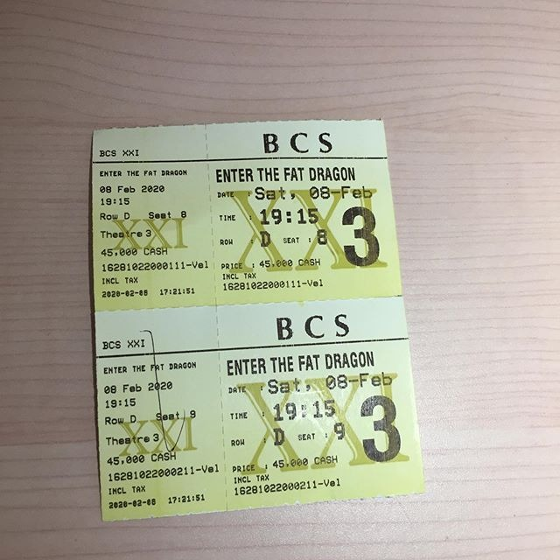

Gambar contoh tiket

Setelah mendapatkan soal kita perlu menganalisisnya, berikut penguraian data dan analisisnya:

Data tiket meliputi: Tabel Transaksi, Tabel Teater, Tabel Film, Tabel Jadwal. Di dalam data/tabel tiket terdiri atribut-atribut yang diperlukan yaitu:

* Tabel Transaksi berisi *atribut code_transaksi, date_transaksi, dan time_transaksi.*
* Tabel Teater meliputi *row_kursi, seat_kursi, dan code_teater.*
* Tabel Jadwal meliputi *time_pemutaran, date_pemutaran, dan code_pemutaran.*
* Tabel Film berisi *title_film, price_film, dan code_film.*
* Tabel Pegawai berisi *code_pegawai.*
* Tabel mall meliputi *name_mall, dan code_mall.*

Setelah menganalisis atribut yang diperlukan dari sebuah *entita*s maka diperlukan *primary key* pada setiap *entitas*. Setelah menentukan *primary key,* langkah selanjutnya adalah membuat rancangan CDM dan PDM nya, berikut hasil CDM dan PDM nya :

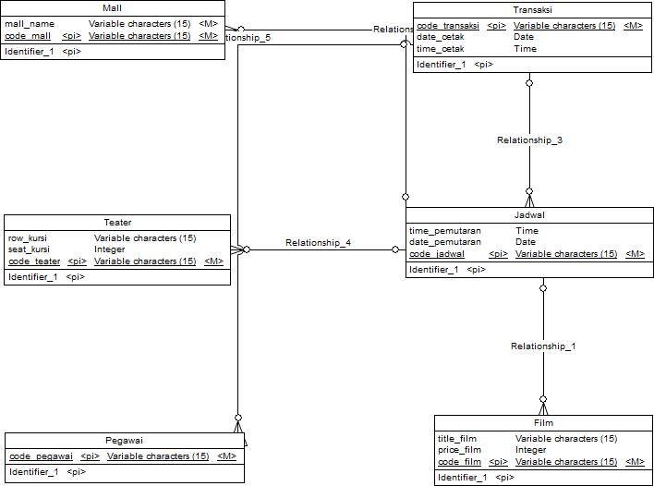

Gambar CDM

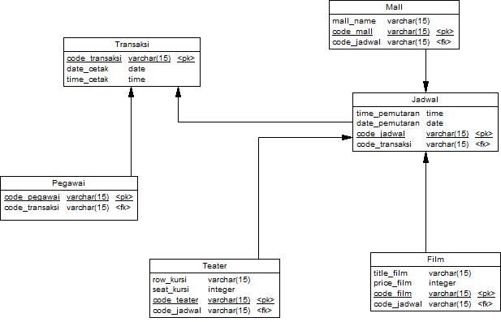

Gambar PDM